


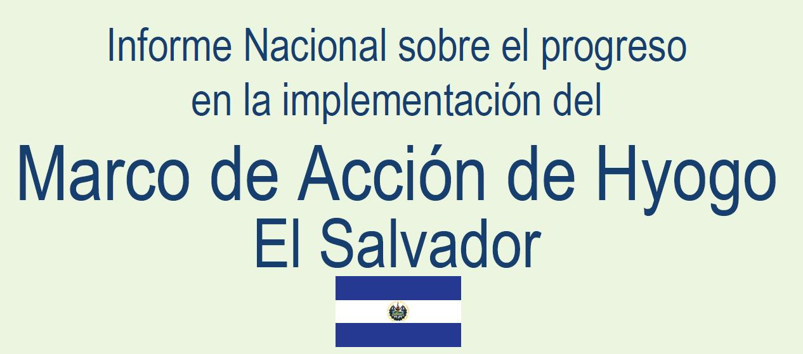
2009 – 2011

RESUMEN EJECUTIVO

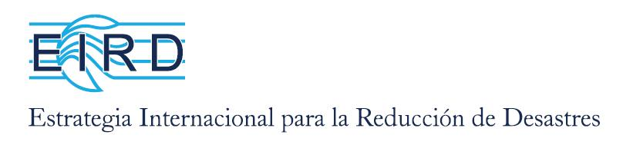

El Salvador: Informe Nacional del Progreso en la Implementación del Marco de Acción de Hyogo (2009-2011)

Resumen Ejecutivo

LOGROS PRINCIPALES DE LA REDUCCION DE RIESGO A DESASTRES EN LA ÁREAS DE PLANIFICACIÓN, POLÍTICAS Y LEGISLACIÓN, LA INVERSIÓN PÚBLICA, ADAPTACIÓN AL CAMBIO CLIMÁTICO Y EL INVOLUCRAMIENTO DESDE TODOS LOS NIVELES DE INTERVENCIÓN.
A partir de la aprobación de la Ley de Protección Civil, Prevención y Mitigación de Desastres, en el 2005 que establece en el Articulo 20, la elaboración del Plan Nacional de Protección Civil, Prevención y Mitigación de Desastres cuyo objeto es definir las acciones del Estado y la sociedad civil para el manejo de los riesgos, que implica el estudio de amenazas y vulnerabilidades existentes, reducción de riesgos; que conlleva desarrollar actividades de prevención y mitigación; y los preparativos para la atención y recuperación en casos de desastres.
El Plan Nacional de Protección Civil, Prevención y Mitigación de Desastres, considera la gestión correctiva y prospectiva del riesgo, definiendo estrategias nacionales que deben ser incorporadas por cada sector y/o instituciones dentro de sus planes. Estas líneas estratégicas a nivel de sectores están acordes con el Plan Regional de Reducción de Riesgos de Desastres (PRRD), además este Plan cuenta con un componente de preparación y respuesta.
Así mismo, ya se está elaborando una propuesta de Política Nacional de Protección Civil, Prevención de Riesgos y Mitigación de Desastres.
Los sectores de Educación y Salud han incluido sistemáticamente los criterios de reducción de riesgos en sus planes: Plan Educativo 2021 así como dentro del Programa Social Educativo “Vamos a la Escuela”. Y el sector Salud con su Política Nacional de Salud “Construyendo una Esperanza”.
En el país no contamos con una Política de Cambio Climático, el Ministerio de Medio Ambiente, está elaborando una propuesta del Plan Nacional para la Adaptación al Cambio Climático.
El Gobierno de El Salvador dentro de su Plan Quinquenal, contempla la reforma social que pretende superar las vulnerabilidades ambientales.
Este Plan pretende institucionalizar y dinamizar un sistema de gestión del ordenamiento ambiental y desarrollo del territorio con visión de cuenca, basada en la prevención, mitigación, adaptación y efectiva protección civil frente al cambio climático.
En el actual Plan Quinquenal se refleja la importancia de incorporar la Reducción de Riesgos a Desastres en la inversión pública.
Un logro importantísimo es el fortalecimiento de la Dirección General de Protección Civil y próximamente su incorporación en la Secretaría de la Presidencia para Asuntos de la Vulnerabilidad.
Se ha logrado una coordinación multidisciplinaria, intersectorial e interinstitucional muy importante que ha permitido enfrentar eficientemente los eventos adversos.

OBSTÁCULOS PRINCIPALES O LIMITACIONES PARA PODER AVANZAR CON UNA VISIÓN HOLÍSTICA DE LA RRD.
Si bien somos un país con recursos financieros limitados, estos recursos son distribuidos en función de las prioridades de salud, seguridad, educación, etc.; debido a esto, la inversión en prevención y mitigación es insuficiente, no obstante, existe una asignación presupuestaria distribuida en algunas Carteras de Estado, para realizar proyectos encaminados a la prevención de reducción del riesgo.
A pesar que el Plan Nacional define la organización y sistema de control de la respuesta que el Sistema Nacional mismo debe adoptar en situaciones de emergencia, esto se cumple con limitaciones, debido a la falta de equipos y programas informáticos, que faciliten la sistematización de la información.
El País cuenta con Sistemas de Alerta Temprana, pero hace falta implementar sistema de alerta temprana a nivel local en comunidades con algún nivel de riesgo.
Se cuenta con investigaciones sobre la gestión de riesgo, pero hace falta potenciar la capacidad técnica científica e investigativa especialmente en las Universidades y otras Instituciones que hacen investigación.

VISION PRINCIPAL PARA EL 2011 – 2013, HACIA EL 2015 – RETOS GENERALES.
Indudablemente, El Salvador tiene como gran reto, integrar de una manera más decidida y efectiva el tema de la gestión integral del riesgo en las políticas, planes y programas de desarrollo sostenible en todos sus niveles.
Sabedores que el cambio climático es una amenaza para el desarrollo y para el logro de los Objetivos de Desarrollo del Milenio (ODM) para el país, el cambio climático se ha vuelto un tema para la planificación del desarrollo, uno de los retos es desarrollar las capacidades para integrar los riesgos y oportunidades del cambio climático en las políticas nacionales.
Lograr la institucionalización y puesta en marcha así como el fortalecimiento de las capacidades de un avanzado y efectivo sistema de gestión de reducción de riesgos a desastres que desarrolle primordialmente prevención, reducción del riesgo y mitigación de sus eventuales efectos.
Lograr la pronta incorporación formal de la Dirección General de Protección Civil en la Secretaría de la Presidencia para Asuntos de la Vulnerabilidad.
Fortalecer la coordinación, funcionamiento, desarrollo y otras actividades de las Instituciones que integran el Sistema Nacional de Protección Civil.
Una meta estratégica para la Secretaria de la Presidencia de Asuntos para la Vulnerabilidad es transitar de un sistema actualmente reactivo, a uno preventivo y prospectivo en la gestión integral de reducción de riesgo a desastres.

Lic. Jorge Antonio Meléndez López
Director General de Protección Civil,
Prevención y Mitigación de Desastres
El Salvador



